CU26 - Graficando Peso del deportista

Histórico de versiones
Esta sección contiene la información de los cambios que se realizaron en este documento.

Versión | Fecha | Resumen de los cambios producidos
1.0 | 16/06/2012 | Versión Inicial del documento
2.0 | 30/06/2012 | Se corrige trazo fino, pantallas y diag sec

Control de la Preparación, Revisión y Aprobación
Esta sección contiene la información de los responsables de los cambios que se realizaron en este documento.

Responsabilidad | Nombre del Responsable | Cargo / Rol | Fecha
Preparación | Damián Lezcano | Analista | 30/06/2012
Revisión | Esteban Arlando | Analista | 30/06/2012
Supervisión | Ezequiel Fernández | Analista | 30/06/2012
Aprobación | Arratta Sebastián | Analista | 30/06/2012

Índice
1. Trazo fino 4
2. Diagrama de secuencia 6
3. Pantallas 7
a. Usuario Profesional 7
b. Usuario Estándar 8

Trazo fino
Actor principal | VirtualBuddy
Actores intervinientes (u otro personal involucrado)
Actor | Relación con el caso de uso (o intereses)
Precondiciones y Pos condiciones
Precondiciones |  | VirtualBuddy debe estar logueado en el sistema
Pos condiciones (o garantías de éxito) |  | Se visualizara la evolución de peso del deportista durante el periodo de plan de entrenamiento dispuesto.
Curso de acción Normal (o principal)
Actor |  |  | Sistema
1. Selecciona (uno de los) deportista(s)
2. Muestra el detalle del deportista seleccionado, separado en grupos:
- Personal
- Physical
- Medical
- Graphic
3. Selecciona pestaña Graphic
4. Muestra las distintas opciones de visualización:
- Speed
- Resistance
- Weight
- Force
- Muscles
5. Selecciona pestaña Weight
 |  |  | 6. Muestra gráfico tipo Ojiva, donde se visualiza la evolución en peso del deportista, dentro del rango del plan de entrenamiento.
Cursos de acción alternativo
Excepciones
6. No existe datos suficientes para mostrar una evolución
6.1 El sistema muestra una alerta “Not enough data to show evolution of selected sportsman”
6.2 Se vuelve al punto 3 de curso de acción principal.
Requisitos especiales
De operación
De tecnología | El Sistema debe estar en línea
Frecuencia
Uno cada 1 hora
Temas Abiertos

Diagrama de secuencia
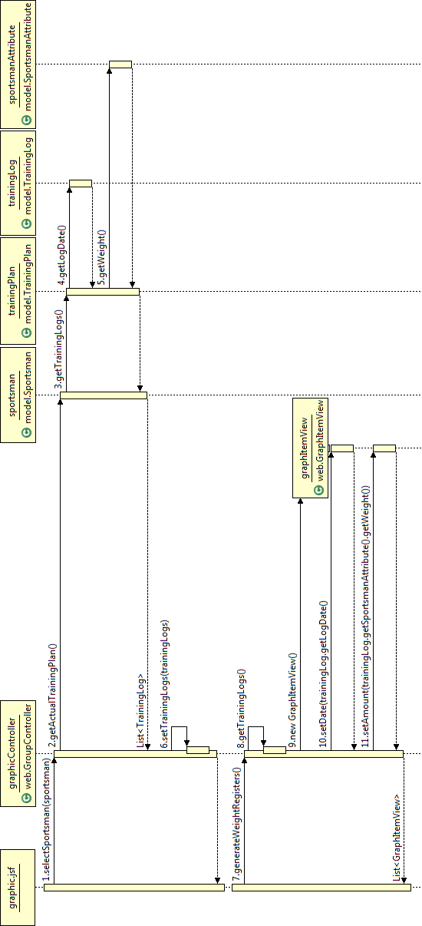

Pantallas

Usuario Profesional
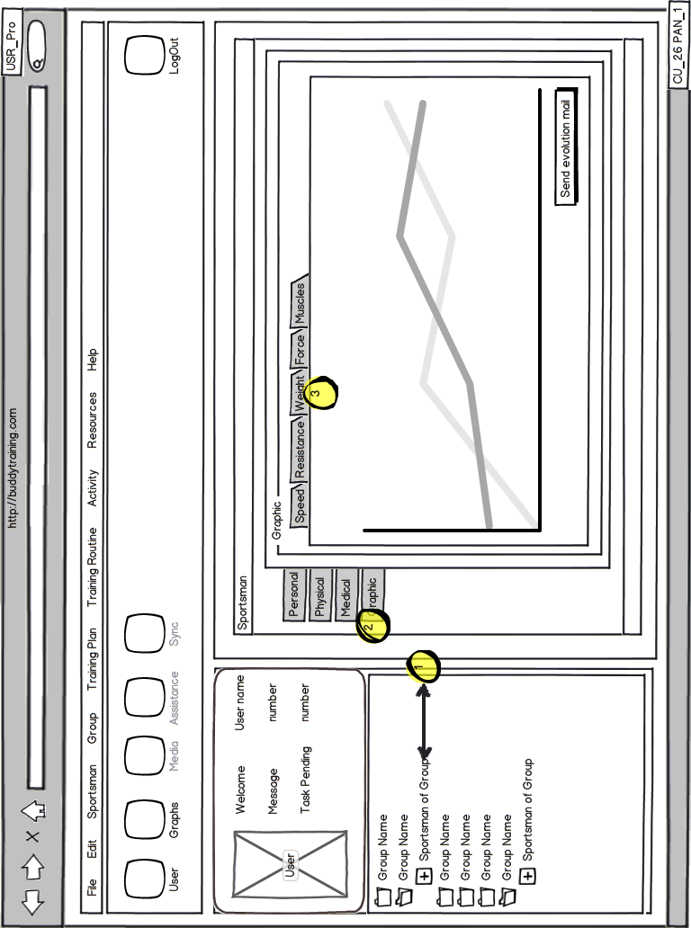

Usuario Estándar
